读者邮箱验证操作方式
第一次使用校园卡在图书馆办理借书前，读者必须先完成本人邮箱的验证工作，这样读者可以获得图书馆的邮件服务。具体操作如下：
- 打开上海交通大学医学院书目检索系统
http://lib-opac.shsmu.edu.cn:7342
- 点击登陆，打开登陆界面后，不同的读者类型按下表要求输入：
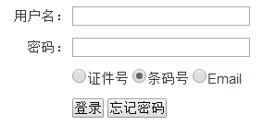 |  | 用户名 | 密码 | 单选
 | 学生 | 学号 | 身份证  后6位 | 条码号
 | 职工 | 工号
- 登录后按照网页显示要求完成邮箱验证：

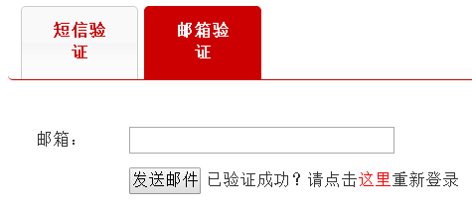
邮箱验证：

4.验证完成后即可办理借书手续。

